 Relatórios da Ouvidoria Emitido em
02/12/2019 12:51:30

Intervalo de datas: 01/11/2019 a 30/11/2019.

Demanda Mensal
Quantidade de manifestações criadas, por mês.

Manifestações por tipo
Quantidade de manifestações criadas, por tipo.

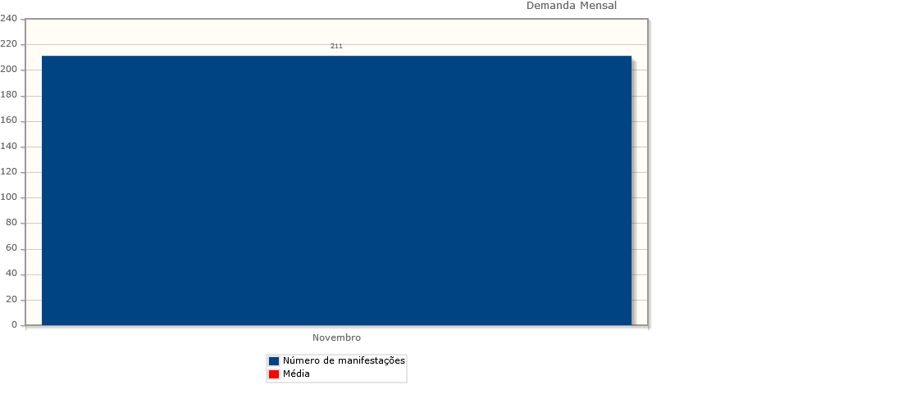

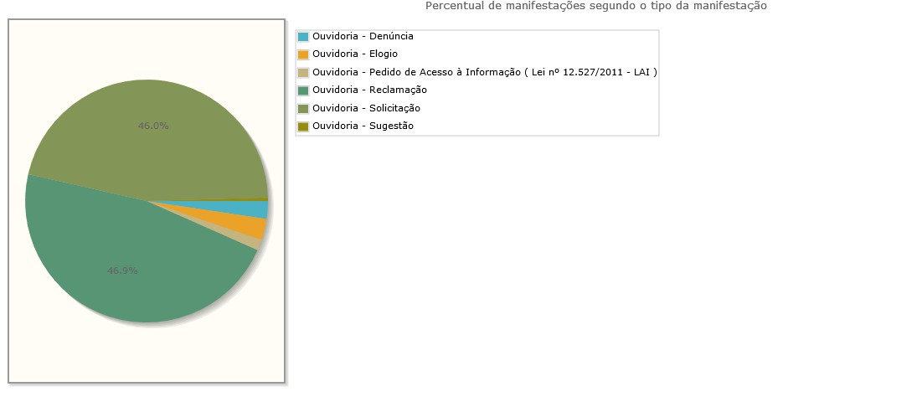

Tipo de manifestação Quantidade %

Ouvidoria - Denúncia 5 2,37%
Ouvidoria - Elogio 6 2,84%
Ouvidoria - Pedido de Acesso à Informação ( Lei nº 12.527/2011 - LAI ) 3 1,42%
Ouvidoria - Reclamação 99 46,92%
Ouvidoria - Solicitação 97 45,97%
Ouvidoria - Sugestão 1 ,47%
Total 211 100%

1 of 1 02/12/2019 12:51

